**федеральное государственное автономное образовательное учреждение высшего образования**



**МОСКОВСКИЙ ПОЛИТЕХНИЧЕСКИЙ УНИВЕРСИТЕТ**

**(ВЫСШАЯ ШКОЛА ПЕЧАТИ И МЕДИАИНДУСТРИИ)**

**(Факультет информационных технологий)**

***(Институт Принтмедиа и информационных технологий)***

***Кафедра Информатики и информационных технологий***

**направление подготовки**

**09.03.02 «Информационные системы и технологии»**

**ЛАБОРАТОРНАЯ РАБОТА № 8**

**Дисциплина:** Операционные системы

**Тема:** Установка Windows

**Выполнил: студент группы 231-338**

Шаура Илья Максимович

(Фамилия И.О.)

**Дата, подпись** 08.05.2024  ***___________***

(Дата) (Подпись)

**Проверил: __*_________ _____________*** (Фамилия И.О., степень, звание) **(Оценка)**

**Дата, подпись** ________________  ***___________***

(Дата) (Подпись)

**Замечания: __________________________________________________________________**

**__________________________________________________________________**

**__________________________________________________________________**

**Москва**

**2024**

1) Установить на виртуальную машину операционную систему Windows

Загрузите VirtualBox: Перейдите на официальный сайт VirtualBox (<https://www.virtualbox.org/>) и выберите раздел загрузок. Здесь вы найдете установочные файлы для различных операционных систем. Выберите файл, соответствующий вашей операционной системе, и загрузите его на компьютер.

Установите VirtualBox: После загрузки установочного файла запустите его. Это инициирует процесс установки VirtualBox на ваш компьютер. Пройдите по шагам мастера установки, принимая условия лицензионного соглашения и выбирая опции по умолчанию. После завершения установки VirtualBox будет готов к использованию.

Скачайте ISO-образ Windows: ISO-образ - это файл, содержащий полный набор файлов операционной системы Windows. Вы можете загрузить ISO-образ Windows с официального сайта Microsoft или других надежных источников. Убедитесь, что выбранный ISO-образ соответствует версии Windows, которую вы хотите установить.

Создайте новую виртуальную машину: Запустите VirtualBox и нажмите кнопку "Новая" в верхней части окна. Это откроет мастер создания новой виртуальной машины. Введите имя для вашей виртуальной машины, выберите тип и версию операционной системы (например, Windows и версию) и нажмите кнопку "Далее".

Настройте параметры виртуальной машины: В следующем шаге мастера установки вы можете указать объем оперативной памяти (RAM), который будет выделен для виртуальной машины, а также создать новый виртуальный жесткий диск или выбрать существующий. Следуйте инструкциям мастера и настройте параметры в соответствии с вашими потребностями.

Укажите ISO-образ для установки: После создания виртуальной машины выберите её в списке слева и нажмите кнопку "Настроить". Перейдите на вкладку "Хранилище" и найдите контроллер IDE. Затем нажмите на иконку CD справа от "пустой" и выберите пункт "Выбрать виртуальный оптический диск". В диалоговом окне выберите загруженный ранее ISO-образ Windows.

Запустите виртуальную машину: Выберите созданную вами виртуальную машину в списке слева и нажмите кнопку "Старт" в верхней панели VirtualBox. Виртуальная машина запустится, и вы увидите экран с загрузкой операционной системы Windows.

Установите Windows: Следуйте инструкциям на экране, чтобы установить операционную систему Windows. Выберите язык, формат времени и клавиатуру, затем выберите раздел для установки Windows и выполните установку, следуя инструкциям установщика.

После завершения установки Windows на виртуальной машине, вы сможете запускать и использовать её, как если бы это был реальный компьютер с установленной операционной системой Windows.

2) Установка операционной системы

После того, как вы определили место для будущей Windows, самое время начать ее устанавливать. Дистрибутив нужно подготовить заранее. Хорошо подойдет внешний винчестер или флэшка большого объема. Далее действуйте так:

1. Не закрывая приложение VirtualBox, проверьте настройки системы. Обычно они копируются из реального состояния компьютера — мощность процессора, видеопамять. Если собираетесь устанавливать слабую версию Windows, можно дать ей не четыре ядра, а всего два. Но в принципе допустимо оставить исходные параметры.

2. Далее запускайте виртуальную машину. Для этого нажмите большую зеленую стрелочку, которая также расположена вверху приложения VirtualBox.

3. Появится окно с надписью «Выберите загрузочный диск». По умолчанию у него «Пусто». Нажимаете рядом иконку папки с зеленым значком и указывайте путь к дистрибутиву операционной системы.

4. Теперь пойдет запуск точно так же, как это происходило бы на самом обычном компьютере. Вам можно пойти отдохнуть, выпить чаю — если вы когда-либо инсталлировали операционную систему, то прекрасно представляете, что это очень небыстрый процесс. В виртуальном варианте он ничуть не ускорился.

Время от времени вам придется возвращаться, чтобы ставить галочки, принимать условия лицензии и все остальное. Ничем не отличается от обычной процедуры.

Установка монитора гостевой ОС

Эта возможность помогает настроить машину под реальный монитор. После того, как Windows полностью установится, запустите VirtualBox. Далее:

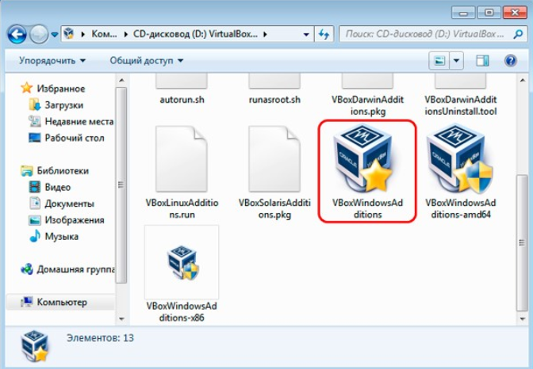

1. Пройдите в раздел «Устройства».

2. Спуститесь в самый низ подменю.

3. Нажимайте «Подключить образ диска…»

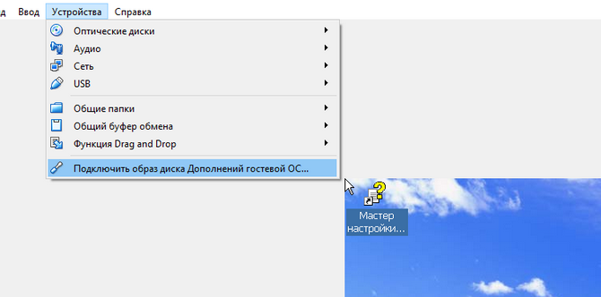

4. Затем идете в виртуальные носители, чтобы обнаружить диск с VirtualBox.

5. Здесь находите инсталлятор дополнительных файлов. Стандартно выбираете для 64-битной системы. Дальше все настраивается самостоятельно по вашим запросам.